Инсталляция Adaptive Server Anywhere 6.0

Для того чтобы инсталлировать последнюю версию Adaptive Server Anywhere 6.0 необходимо последовательно выполнить следующие действия:

- Инсталляция Adaptive Server Anywhere (ASA) 6.02.

1.1. На установочном диске найдите подкаталог \Sybase Adaptive Server Anywhere 6.0\Version 6.02 . Запустите, находящийся в нем файл SETUP.EXE.

1.2. После того как появится первый экран мастера установки, нажмите кнопку Next. (см. рис. 1)

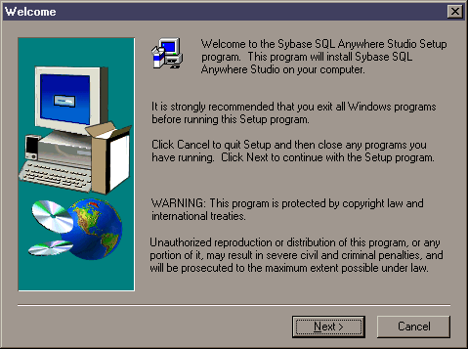
рис. 1

1.3. На следующем экране (рис. 2) перед Вами перечень продуктов, входящих в Sybase Adaptive Server Anywhere Studio:
- Adaptive Server Anywhere 6.0 – серверное и клиентское обеспечение сервера
- Power Dynamo 3.0 – генератор динамических Web-страниц, связанных с базами данных
Нужно указать какой программный продукт вы хотите установить. Нажмите кнопку Install напротив надписи – Adaptive Server Anywhere 6.0.
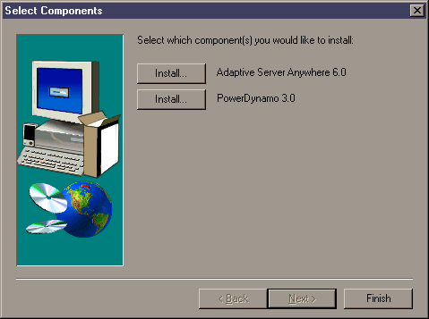
рис 2

1.4. Далее необходимо выбрать вариант установки для разных операционных систем (рис. 3):
- Если вы хотите установить серверную часть ASA на платформе Novell NetWare, тогда нажмите кнопку Install напротив пункта ASA 6.0 for NetWare (инсталляцию должен выполнять администратор Novell NetWare).
- В остальных случаях выберите пункт ASA 6.0 for Windows 95 (если у вас Windows NT, то ASA 6.0 for Windows NT).

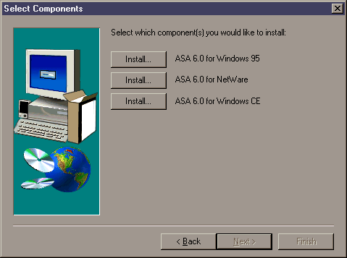
рис 3
1.5. Далее на экране появляется приглашение к установке конкретного продукта (рис. 4). Нажмите кнопку Next.

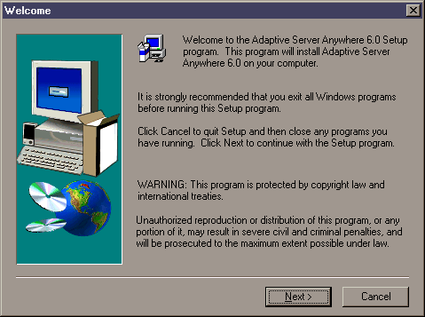
рис. 4

1.6. Укажите директорию, куда будет установлен продукт (рис.5).

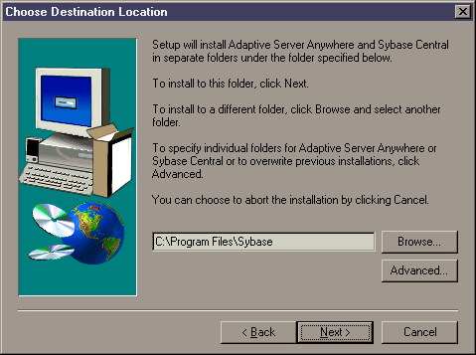
рис. 5

1.7. Укажите, какое программное обеспечение Вы будете устанавливать (рис 6).

- Network Client – клиентская часть (устанавливается на все рабочие станции)
- Network Server (includes Personal Server with SQL Remote) – сетевой сервер с возможностью репликации данных, включает в себя персональный сервер и клиентскую часть (устанавливается на сервер).
- Personal Server – персональный сервер (при установке на один компьютер)
- Personal Server with SQL Remote – персональный сервер с возможностью репликации данных (при установке на один компьютер)

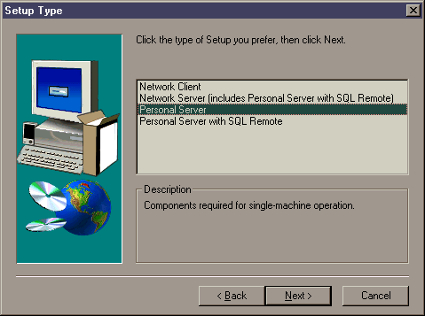
рис. 6

1.8. На следующем экране вам предлагается перечень компонентов для установки (рис 7):

- Adaptive Server Anywhere – программное обеспечение, выбранное Вами на предыдущих экранах (устанавливайте всегда)
- SQL Remote for Adaptive Server Anywhere – программное обеспечение для репликации данных (устанавливать не обязательно)
- Sybase Central – утилита администрирования (устанавливайте обязательно на компьютеры с персональными или сетевыми серверами и на те клиентские рабочие станции, откуда Вы будете администрировать сервер)
- JConnect – интерфейс Java-программ для связи с данными (устанавливать не обязательно)

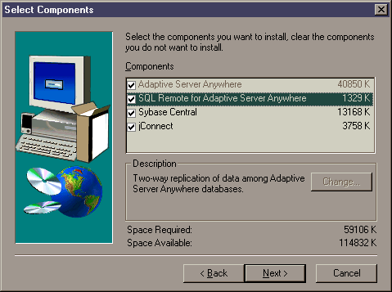
рис. 7

1.9. Далее введите название папки для Windows. (рис 8).
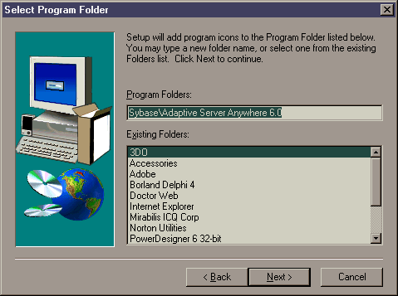

рис. 8

1.10. Следующий экран (рис.9) – последний. После нажатия кнопки Next на нем начнется инсталляция продукта.
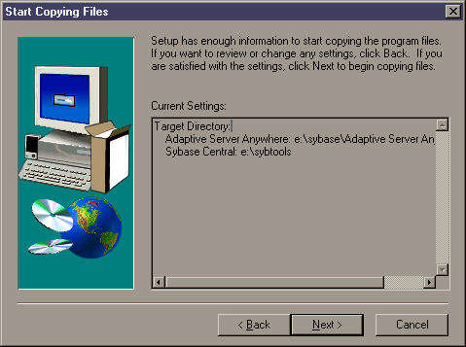
рис. 9

После завершения установки, перезапустите компьютер.

Если инсталляция ASA 6.02 прошла успешно, то можете переходить ко второму этапу.

- Инсталляция ASA 6.03 (patch).
Этот этап необходим для обновления сервера ASA до версии 6.03.

2.1. На установочном диске найдите подкаталог \Sybase Adaptive Server Anywhere 6.0\Version 6.03 . В нем выберете подкаталог:
\netware, Если вы хотите установить серверную часть ASA на платформе Novell NetWare.
\win - Во всех остальных случаях.
В выбранном каталоге запустите Setup.exe.

2.2. После того как появится первый экран мастера установки, нажмите кнопку Next. (см. рис. 10)
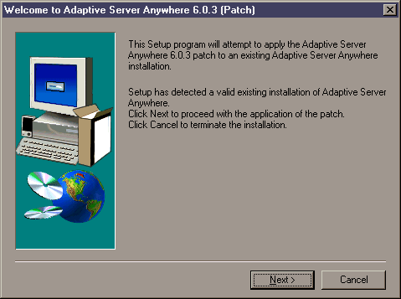
рис. 10

2.3. На этом экране нужно указать каталоги, где у вас установлены ASA 6.02 и Sybase Central (см. рис. 11).

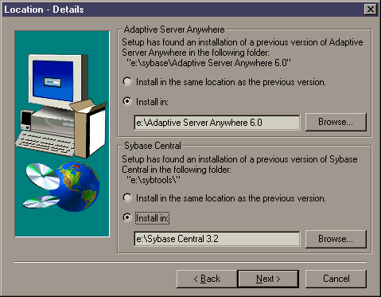
рис. 11

2.4. Далее вас попросят указать, какое программное обеспечение Вы будете устанавливать (см. п. 1.7 и рис. 6)

2.6. Выбирается программное обеспечение, аналогично п. 1.8 (см. рис 7). Обратите внимание, что при установке сервера, появились новые пункты:

- UltraLite Development Components – компоненты для разработки приложений, работающих с данными на мобильных устройствах (компьютерах, под управлением Windows CE, Palm Pilot и т.д.) (устанавливать не обязательно).
- MobiLink sinchronization Server – средства для синхронизации данных на мобильных устройствах с вашей базой данных (устанавливать не обязательно).

2.8. Аналогично п. 1.9 ведите название папки для Windows. (рис 8).

2.9. Запустите процесс инсталляции, нажав кнопку Next на следующем экране (рис. 12).

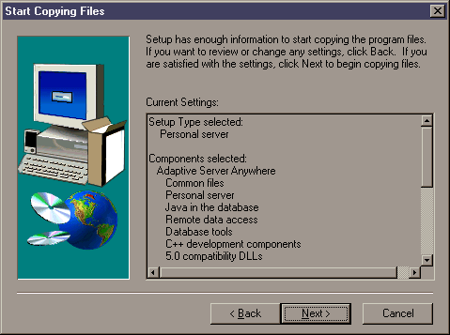
рис. 12

Если инсталляция прошла успешно, можете переходить к третьему этапу.

- ИНФИН Patch for Sybase.
Для корректной работы программных продуктов компании ИНФИН необходимо запустить программу ИНФИН Patch for Sybase.

3.1. На установочном диске найдите подкаталог \Sybase Adaptive Server Anywhere 6.0\Patch. Запустите, находящийся в нем файл \InfinPatch.EXE

3.2. На следующем экране (рис.13) нажмите кнопку далее.

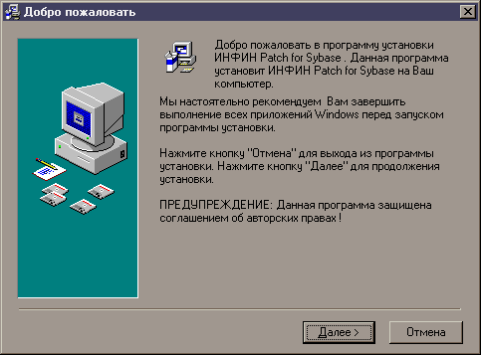

рис. 13

После завершения работы программы, инсталляцию можно считать законченной.

- Возможные проблемы.
4.1. При попытке подключения к сетевому серверу на клиенте выдаются следующие сообщения (рис.14 и 15)
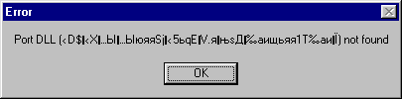
рис. 14
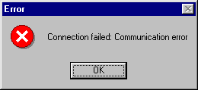
рис. 15

Устранение:
Добавьте строку в AUTOEXEC.BAT с указанием пути к утилитам сервера, например:
SET PATH=C:\PROGRA~1\ ADAPTI~1.0\WIN32

Желаем Вам успешной работы!

